L’hygiène à la ferme
Réseau social e-bug
Document travail élève (DTE 6)

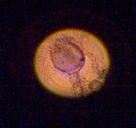

Groupe Thermophiles
Surnom : un vaste groupe d’amateurs de chaleur !
Adresse : La Tourbière, Tas de compost, Cour de la ferme, 35473 Fumier
Présentation : on nous appelle des thermophiles parce qu’on adore la chaleur ! Fais un tour au milieu du compost et tu verras qu’il y fait bon et chaud. Ça nous convient parfaitement, ça nous fait juste travailler plus dur !

Amis :
L. acidophilus
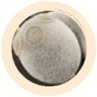
S. cerevisiae
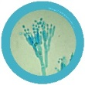 Penicillium

Aime :
On adore les vieux tas de plantes coupées, ajoutez de l’herbe et de la terre et on a un repas fabuleux ! Pour faire partie du gang des thermophiles, tu dois être soit une bactérie, soit un champignon et il s’agit de travailler à haute température ! Les plantes en décomposition, c’est notre spécialité : nous les dégradons et nous les recyclons directement en délicieux nutriments, tout ça dans le confort de la chaleur tropicale !

N’aime pas :
Tu sais qu’on aime la chaleur mais on déteste le froid ! Et par froid, on entend +20ºC : à cette température, les bactéries parmi nous ne sortent même pas de leurs endospores protectrices ! Brrrrrr !

Photos :

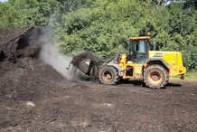

Le mur :
Sally la fraise : salut, les thermophiles, merci pour le bon dîner que vous m’avez préparé dans le compost de la cuisine, c’était excellent ! Je vais demander au fermier David de m’en donner encore la semaine prochaine, alors continuez !
Lactobacilles : chers tous, j’espère que vous pourrez venir chez moi la semaine prochaine, je réunis mes amis pour célébrer une nouvelle année de production record à la ferme. J’espère qu’il n’y aura pas d’intrus – je ne veux pas que des bactéries pathogènes se pointent !
Edgard Écolo : félicitations aux thermophiles, vous avez été sélectionnés pour recevoir un prix pour tous vos efforts de recyclage. En transformant tous les déchets végétaux en nutriments pour la ferme, vous aidez vraiment l’écosystème. Bravo !

Ajouter comme ami ?
Oui
Non

